
登录支付宝网页版
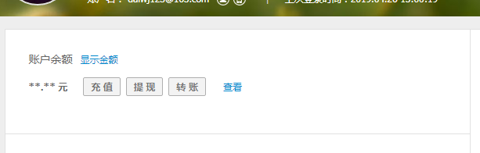
点击转账
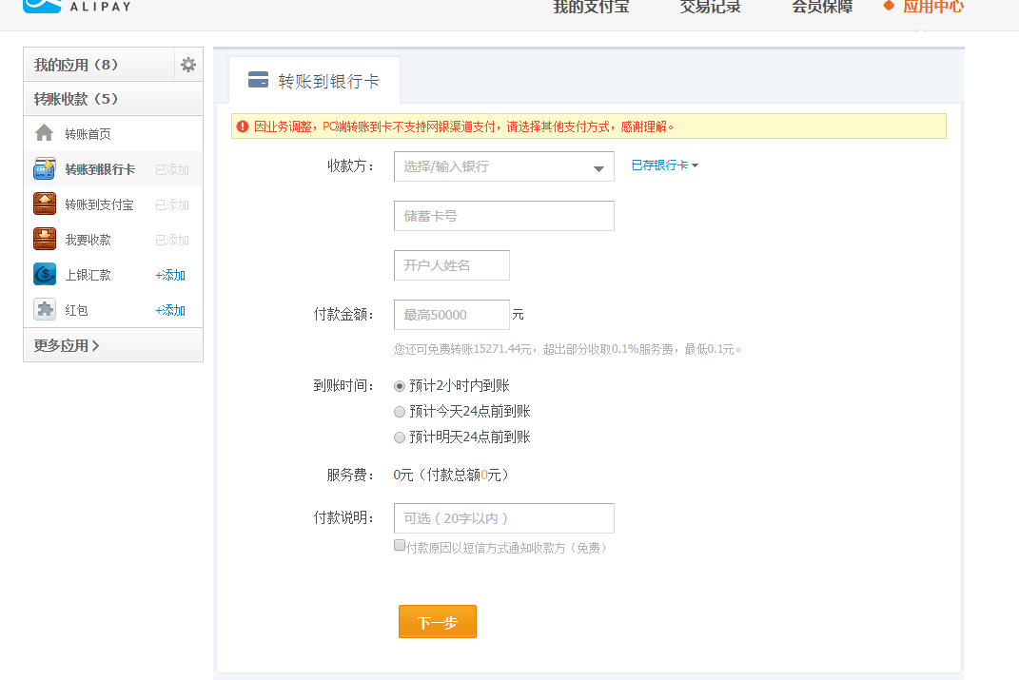
选转账到银行卡
点击右边已存银行卡
会看到很多银行卡
F12 或者 右键查看源代码
Ctrl+F 搜索自己银行卡名字
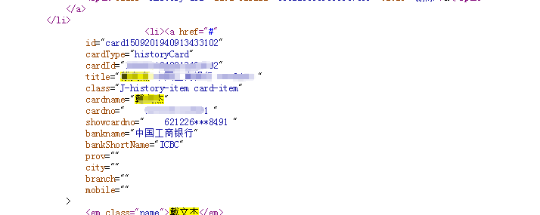
就可以找到信息了

